PHYSIQUE/CHIMIE
DS N°2

Durée : 2 heures
Attention à la rédaction !
Calculatrice autorisée.
Les applications numériques doivent être détaillées ! Tout résultat donné sans unité sera compté faux !

► Exercice 1 : Procédé de fabrication des savons 5 points

Dès le IIe siècle avant J.-C., les Egyptiens savaient fabriquer des savons en chauffant de la cendre de bois, de l’eau et de l’huile d’olive. Actuellement les savons sont préparés en chauffant à reflux un mélange des espèces chimiques, eau, alcool, triglycéride et hydroxyde de sodium. Le mélange, une fois refroidi, est introduit dans de l’eau très salée, il se forme alors un solide constitué de l’espèce chimique palmitate de sodium.
Cette espèce est à la base de la préparation de nombreux savons.

Questions :
- Lors du chauffage, il n’y a pas de disparition de l’eau ni de l’alcool. En déduire quels sont les réactifs de cette synthèse. (0,5 pt)
- Choisir le schéma du montage nécessaire et l’annoter précisément. Comment nomme-t-on ce type de montage ? (1pt)

- Quel est l’intérêt du montage précédent ? (0,5 pt)
- Si l’on effectue une chromatographie sur couche mince en déposant sur la même ligne de l’huile d’olive et du triglycéride, on constate, après migration du solvant, que l’huile d’olive contient plusieurs espèces chimiques, la principale migrant à la même hauteur que l’espèce chimique triglycéride de référence.
Dessiner le chromatogramme correspondant. (1 pt)
Que peut-on en déduire quant à la composition de l’huile d’olive ? (0,5 pt)
- Dans la cendre de bois, on trouve de l’oxyde de sodium qui donne, en présence d’eau, de l’hydroxyde de sodium. Pourquoi cette remarque sur les espèces chimiques qui constituent la cendre de bois permet-elle de comprendre le procédé des Egyptiens ? (1 pt)
- Quelles différences peut-on envisager entre le savon préparé par les Egyptiens et les savons actuels ? (0,5 pt)

► Exercice 2 : Mesure de la vitesse du son dans l’air 2,5 points
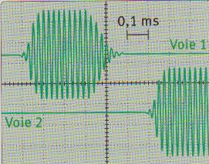
Un émetteur E produisant une onde ultra sonore est placé en face de deux récepteurs R₁ et R₂. E, R₁ et R₂ sont alignés et disposés dans cet ordre.
Les signaux de sortie des récepteurs R₁ et R₂, séparés d’une distance d = 20,5 cm, sont observés sur les voies 1 et 2 d’un oscilloscope.
On mesure une durée Δt entre l’arrivée de l’onde sur R₁ et l’arrivée sur R₂.

Questions :
- Identifier sur l’oscillogramme les deux points qui correspondent à l’arrivée de l’onde sur R₁ et sur R₂. (0,5 pt)
- Déterminer la durée Δt séparant ces deux points. (1 pt)
- Déterminer à partir de cette expérience la vitesse des ondes ultrasonores dans l’air. (1 pt)

► Exercice 3 : L’expérience de Galilée 2 points

Le physicien et astronome italien Galilée (1564-1642) semble avoir été le premier à penser que la vitesse de la lumière n’était pas infinie.
Pour en effectuer la mesure, il était monté en haut d’une colline et avait demandé à l’un de ses élèves de se placer au sommet d’une colline voisine. Chacun était muni d’une lanterne initialement couverte. Galilée découvrit le premier sa lanterne tout en déclenchant une horloge. L’élève découvrit la sienne dès qu’il reçut le signal lumineux. Galilée arrêta l’horloge aussitôt qu’il vit la lueur de cette lanterne. Les résultats obtenus ne furent pas concluants car les durées mesurées restaient les mêmes pour des distances différentes.

Questions :
- Supposons que la distance d séparant les deux collines est égale à 5,00 km. Quelle est la durée mise par la lumière pour effectuer un aller et retour entre les deux collines ? (1 pt)
- Cette durée paraît-elle mesurable à l’époque de Galilée ? (0,5 pt)
- Le temps de réaction d’un conducteur automobile à la vue d’un obstacle est d’environ 1,00 s. Proposer alors une interprétation du résultat obtenu par Galilée. (0,5 pt)

M. Lafisik ressent une violente douleur dans l’épaule gauche. Inquiet, il se fait accompagner aux urgences où l’équipe médicale lance une batterie d’outils de diagnostic.

► Exercice 4 : Radiographie 3,5 points

M . Lafisik est expédié au service de radiographie pour obtenir des clichés de son épaule. Le manipulateur radio le place sur une table, sur une plaque photo, et installe un appareil au-dessus de son épaule.

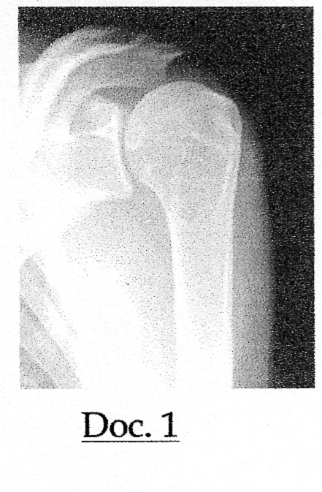
Questions :
- L’appareil émet-il des ondes électromagnétiques ou des ondes sonores ? (0,5 pt)
- Quelle grandeur caractéristique différencie ces ondes des ondes lumineuses ? (0,5 pt)
- Indiquez le nom des domaines allant de 1 à 6 sur le Doc.2. Dans quel domaine travaille-t-on en radiographie ? (1,5 pts)
- Pour se protéger des ondes émises, qui sont dangereuses en cas d’exposition répétée, le radiologue se place derrière un écran de plomb. Que peut-on en déduire sur le plomb ? (0,5 pt)
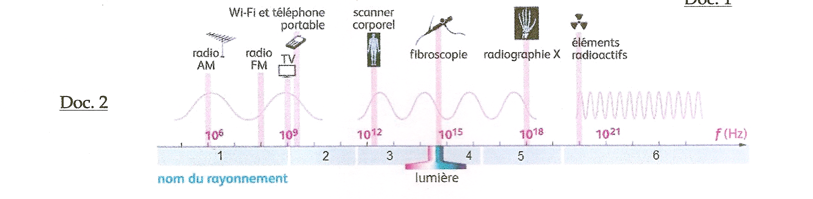
- Pourquoi les os apparaissent-ils en blanc sur le cliché Doc.1 ? (0,5 pt)
► Exercice 5 : Cardioéchographie 7 points

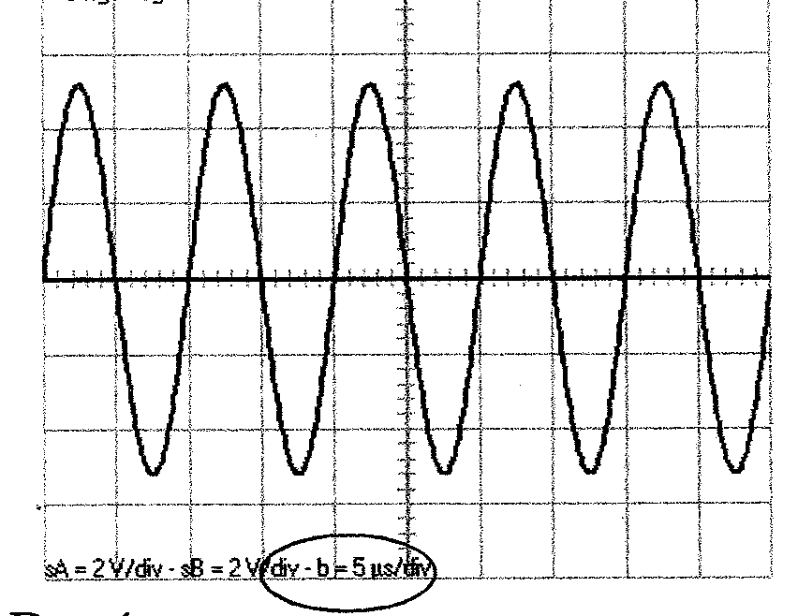
M. Lafisik est expédié au service d’échographie cardiaque.
Le bouton de sensibilité horizontale est réglé sur 5 µs / division.
Le bouton de sensibilité verticale est réglé sur 2 V / division.

Questions :
- Rappeler le principe de l’échographie. L’onde sonore utilisée ici peut être analysée à l’aide d’un micro spécifique ; le signal obtenu est alors observé à l’oscilloscope. (0,5 pt)
- Quelle est la période T du signal observé ? (1 pt)
- Quelle est l’amplitude U_{max} du signal ? (0,5 pt)
- Déterminez la fréquence f des ondes sonores utilisées. S’agit-il d’ultrasons ou d’infrasons ? Justifiez. (Rappel : 1µs = 10⁻⁶ s) (1 pt)

On supposera que la vitesse de propagation du son dans le corps humain est la même que dans l’eau. Pour déterminer cette dernière, on place la sonde à la surface d’une éprouvette contenant 50 cm d’eau ; l’onde sonore se réfléchit au fond du récipient et revient à la sonde.

- On détecte alors un pic à 666 µs : en déduire la vitesse du son dans l’eau. (1 pt)

L’échogramme obtenu pour M. Lafisik présente 3 pics (doc.6)

- Compléter le schéma (Doc. 5) en représentant le trajet des ondes dans le corps humain ; justifiez l’existence de 3 pics dans l’échogramme. (1 pt)
- Pourquoi utiliser du gel entre la sonde et la peau du thorax ? (0,5 pt)
- Quel est le diamètre du cœur de M. Lafisik ? (1 pt)
- Le diamètre du cœur humain varie entre 12 et 14 cm. Que peut-on en conclure ? (0,5 pt)
